重庆市长寿区菩提街道办事处

关于长寿区桃花东路25号9栋2单元

增设电梯的公示

相关利害关系人：

长寿区桃花东路25号9栋2单元位于长寿区桃花东路25号,共8层16户。目前，该单元业主申请增设电梯，符合《重庆市既有住宅增设电梯管理办法》的规定，现予以公示。公示期为：2024年5月17日至2024年5月24日，共7天。

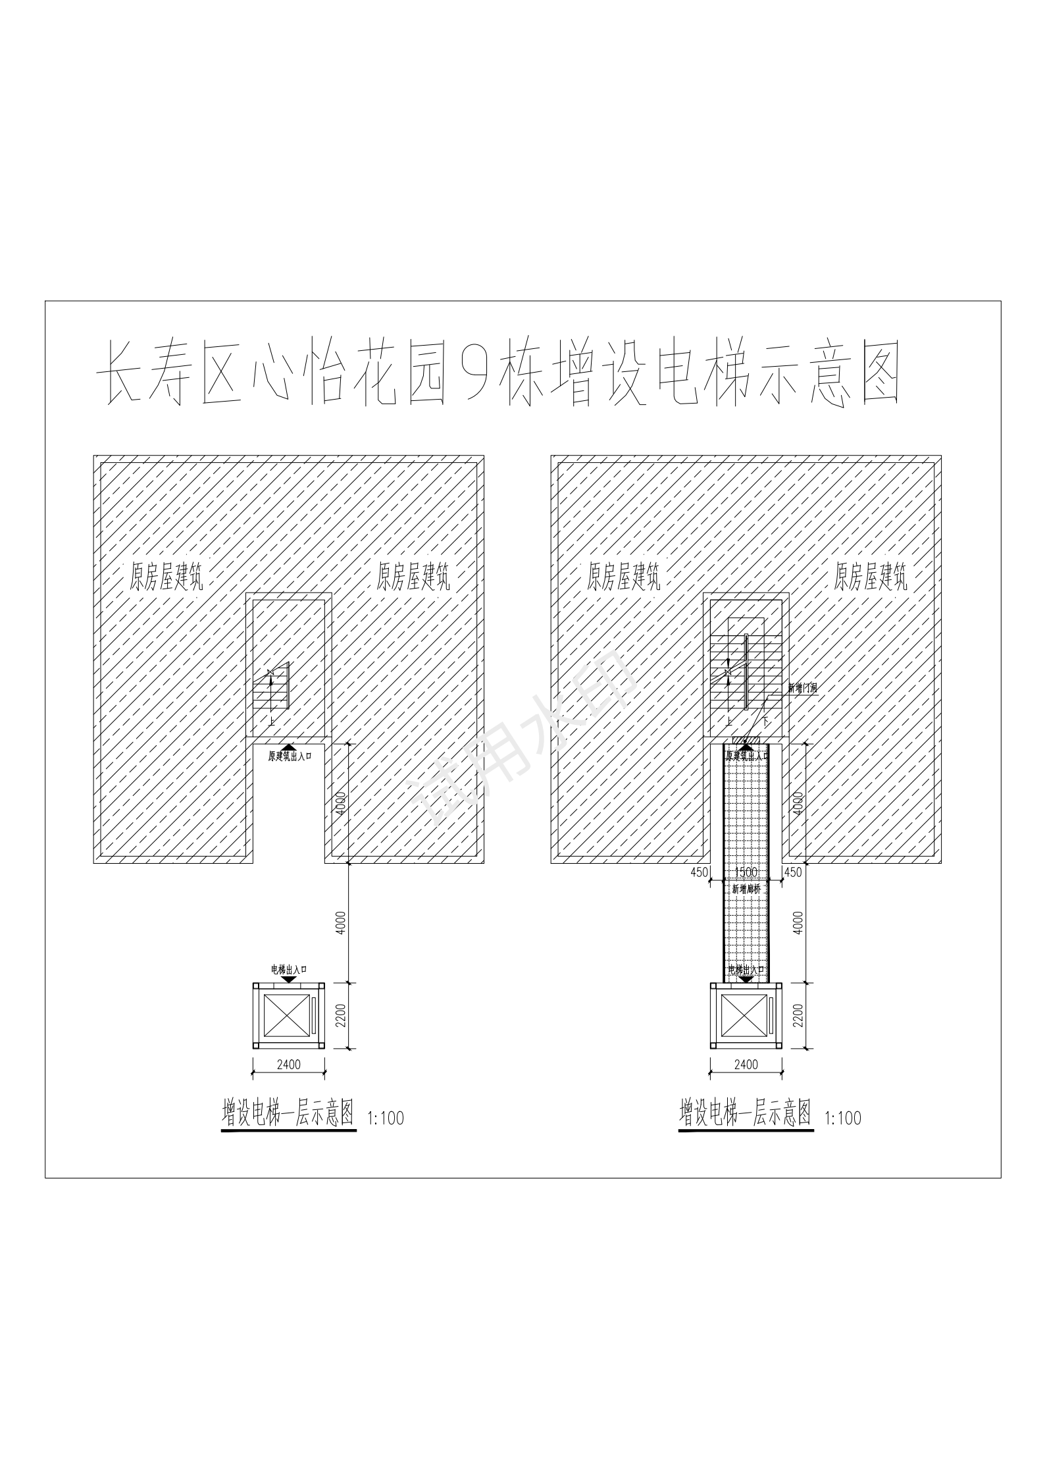

有意见和建议的相关利害关系人，请在2024年5月24日前将书面意见、房产证（购房合同）等证明材料邮寄或直接提交至重庆市长寿区菩提街道规划建设管理环保办公室（305室）。逾期未提出的，视为自动放弃权利。

相关利害关系人可自公示期满之日起五个工作日内，向重庆市长寿区菩提街道办事处提出书面听证申请，并提交房产证（或购房合同）等证明涉及其利害关系的材料。逾期未提出，视为自动放弃听证权利。

经公示无异议的，申请人须尽快到我单位申请进入组织联合审查程序。项目开工前，申请人应到我街道办理开工建设信息录入管理手续，方可动工建设。

联系地址：重庆市长寿区桃源西四路1号

联系电话：023-81881919